**Laporan Membuat Aplikasi Kalkulator**

**Afiza Ananta**

**XII RPL 1**

1. Membuat Project baru

Anda bisa membuat project tersebut di cmd

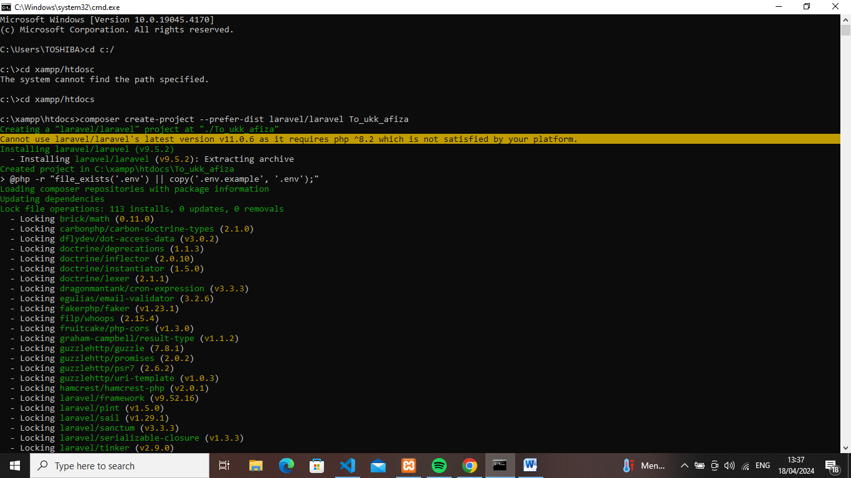

1. Buka project anda di Visual studio code
2. Kemudian buat file index.blade.php terletak pada folder **resource/view/kalkulator**

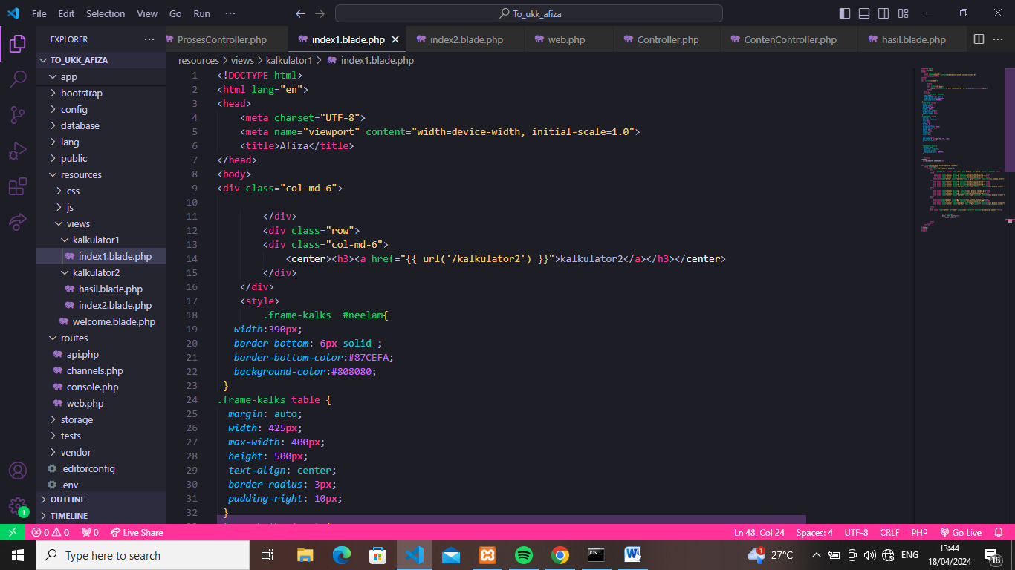

1. Kemudian buka file web dan tuliskan codingan tersebut untuk memanggil project anda agar muncul

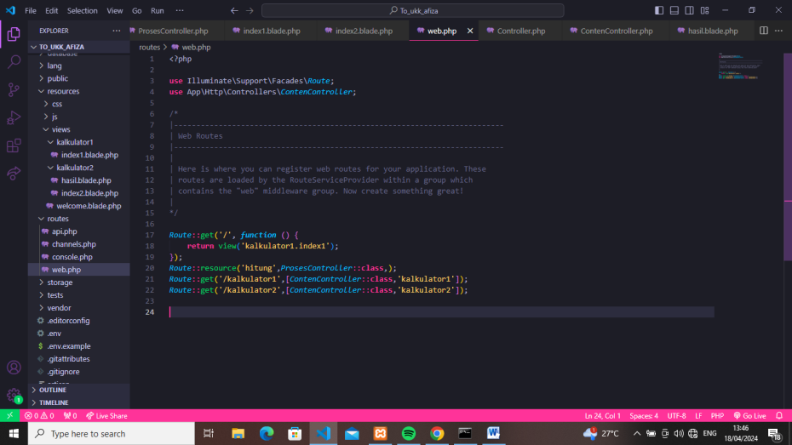

1. Kemudian buka terminal untuk menjalankan project anda

Dengan perintah **php artisan serve**

1. Kemudian muncul hasilnya seperti ini

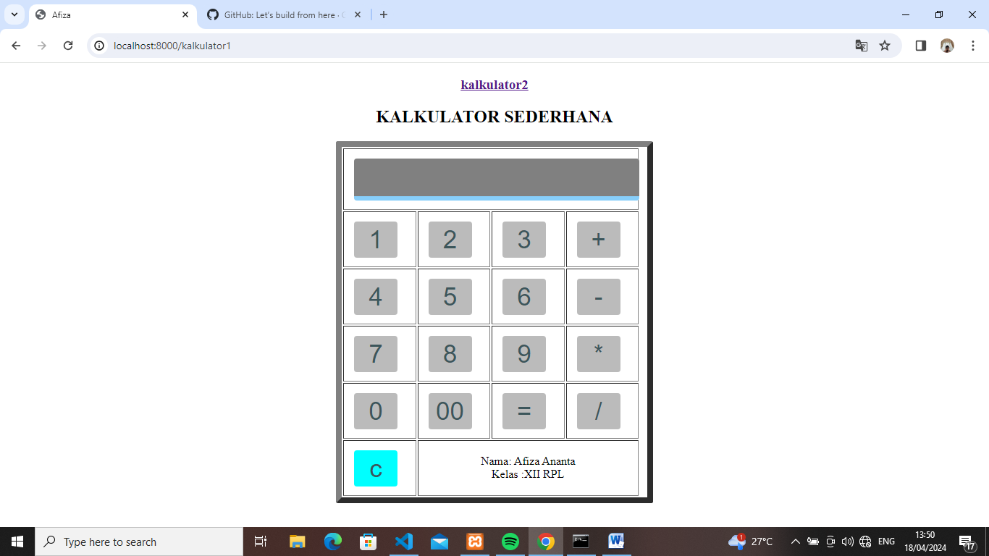

1. Kemudian anda bisa menambahkan aplikasi kalkulator versi lainnya
2. Pertamana anda bisa membuat file index.blade.php pada folder **resource/view/kalkulator2**

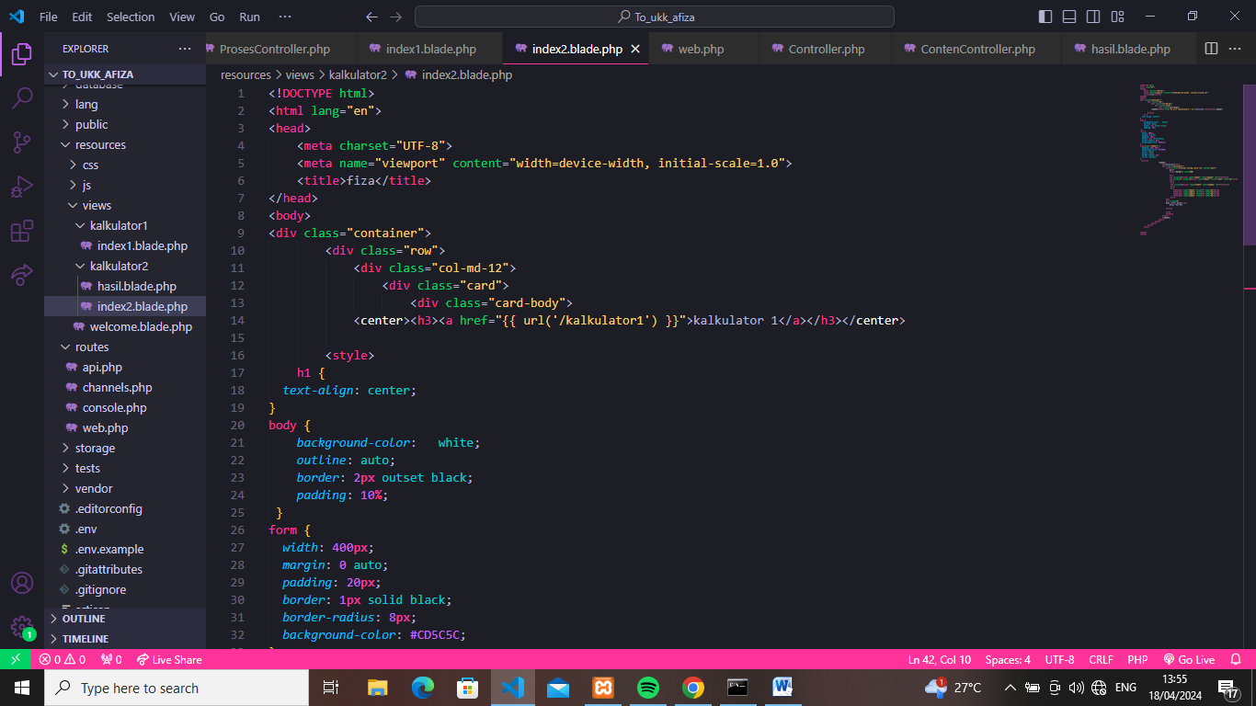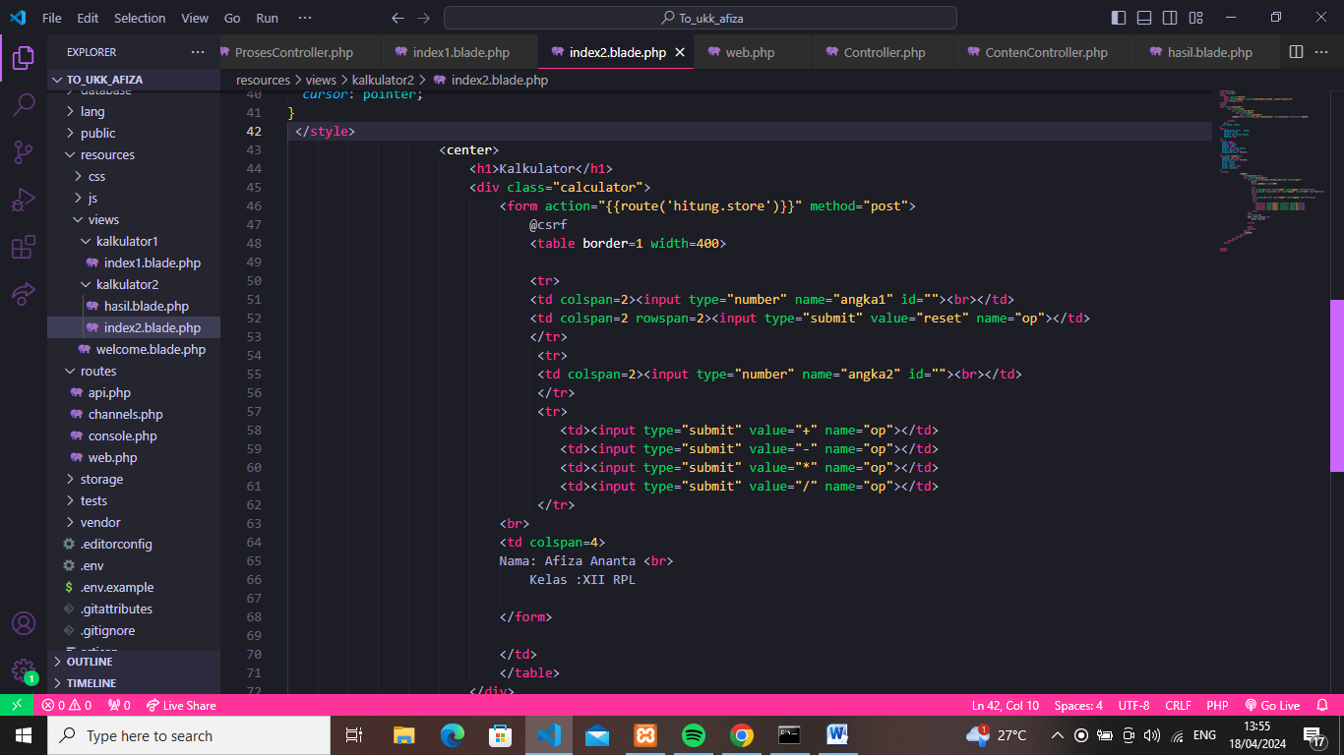

1. Kemudan buatlah file untuk hasil dengan nama file hasil.blade.php pada folder **resource/view/kalkulator2**

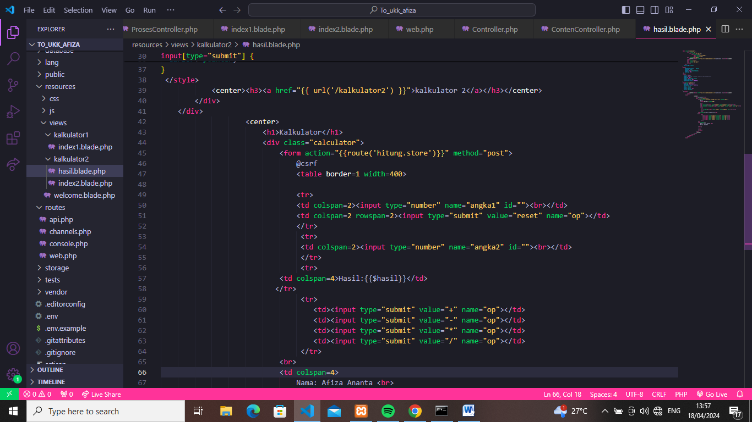

1. Kemidian buat lah file ProseController pada folder **App/Http/controllers**

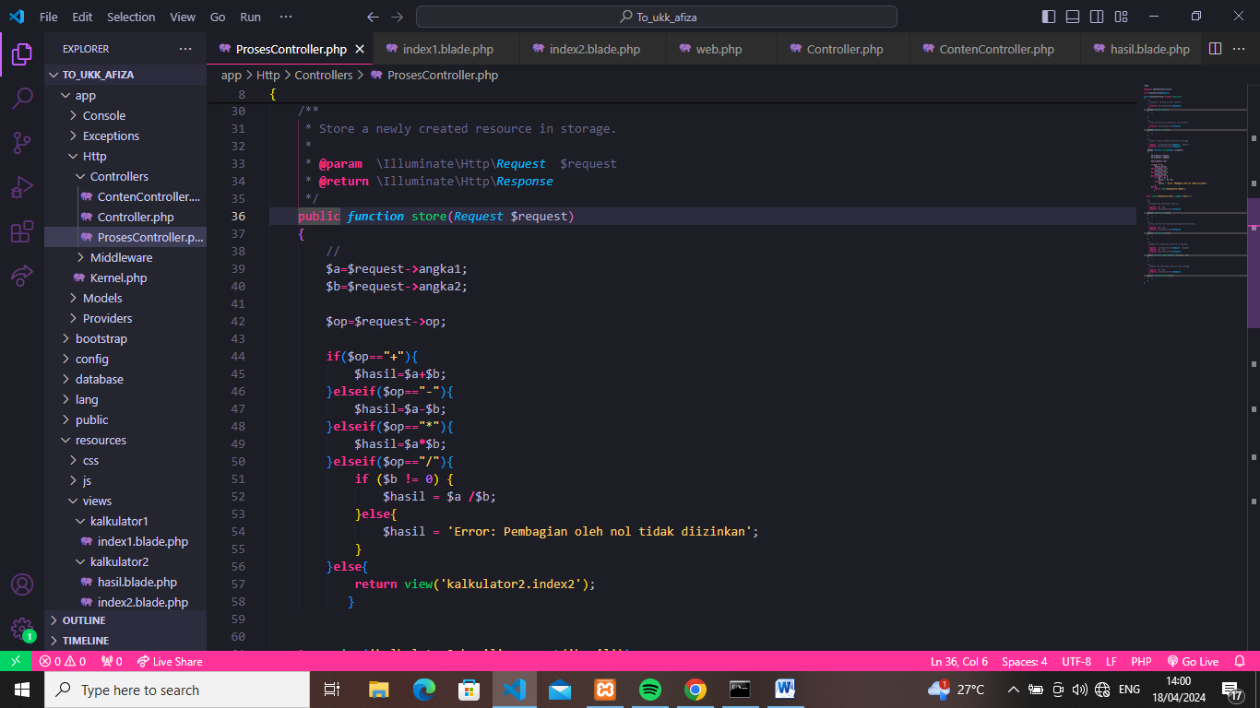

1. Kemudian buat ContenController untuk menghubungkan link untuk kedua project tersebut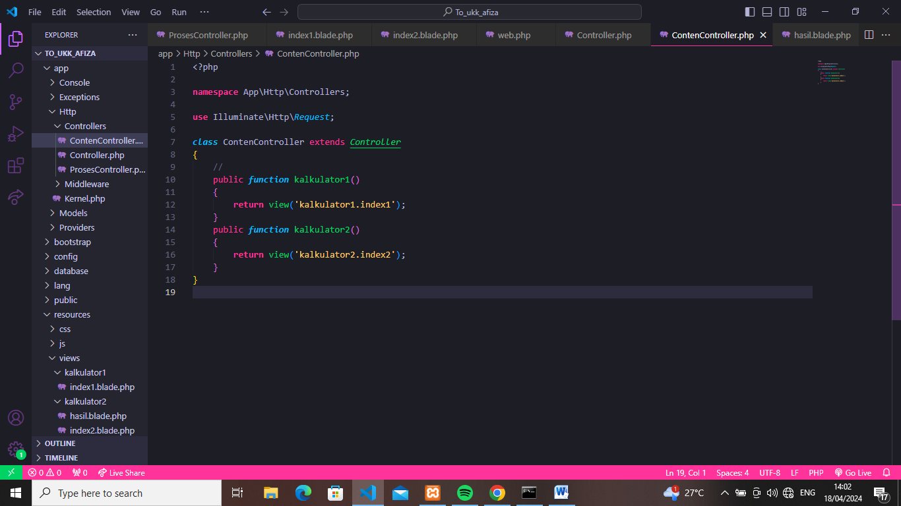
2. Kemudian buat codingan di file web

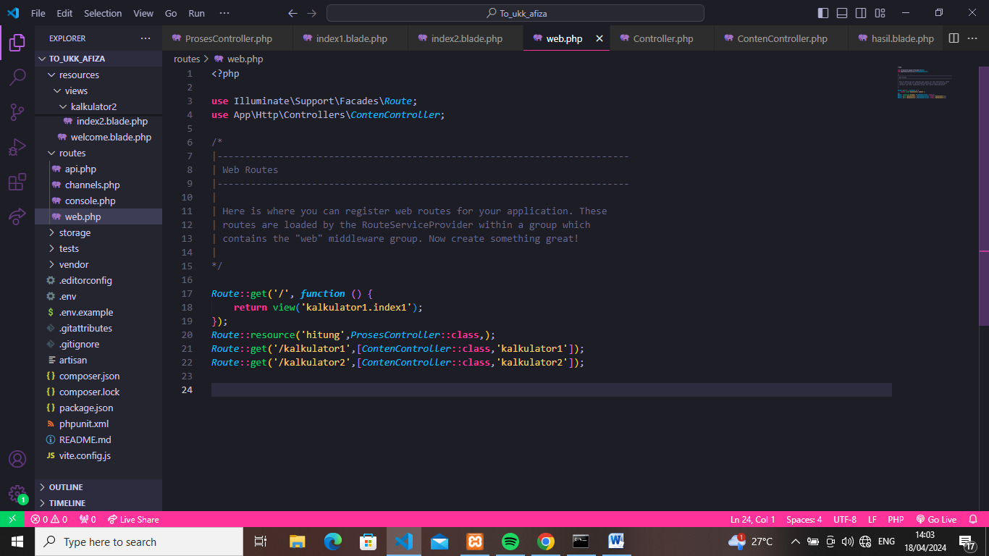

13.Kemudian jalankan perintah di terminal anda yaitu **php artisan serve**

14.Kemudian buka pada crome

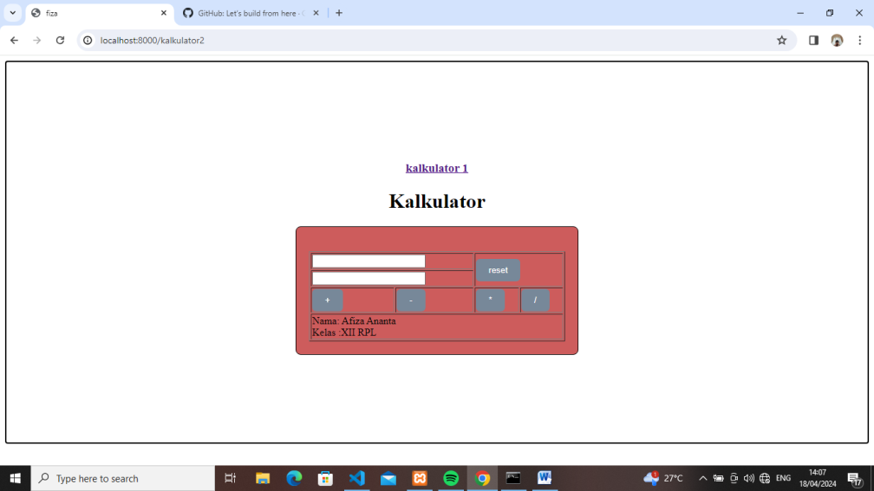

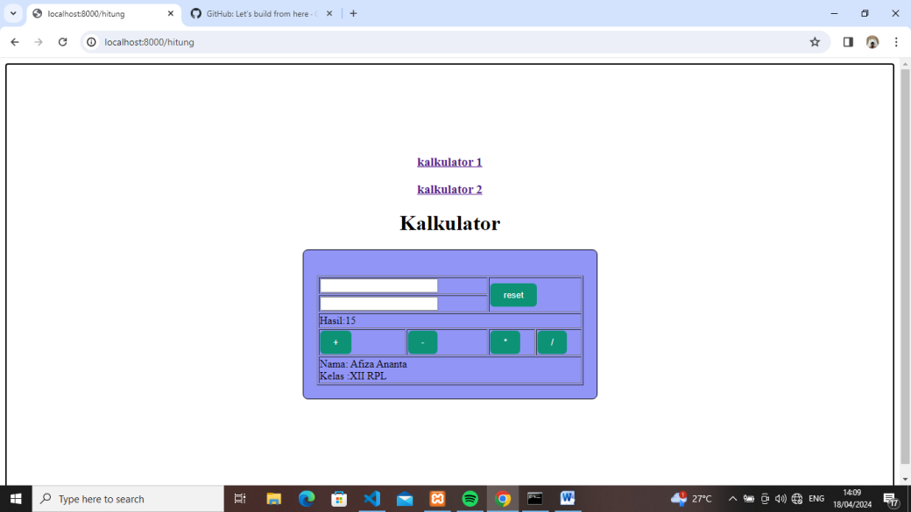

15.Anda bisa mengklik link yang ada pada tampilan web tersebut dan anda akan kembali kepada project yang satu lagi

**Hasil dari Pertambahan,Pengurangan,Perkalian dan Pembagian pada project kalkulator 1**

**Pertambahan**

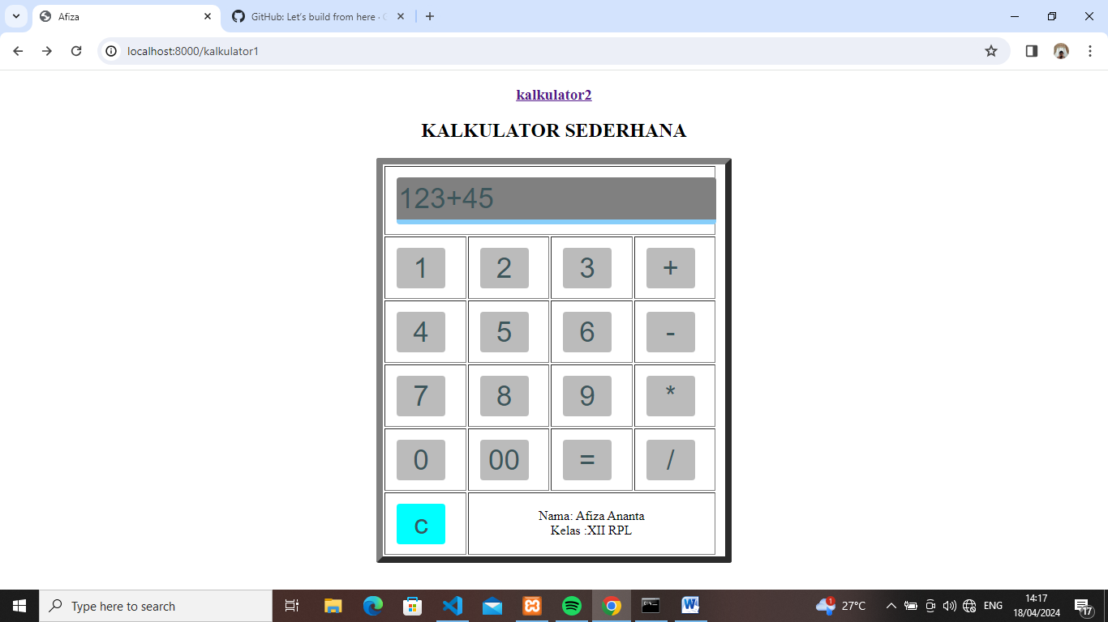

Hasilnya

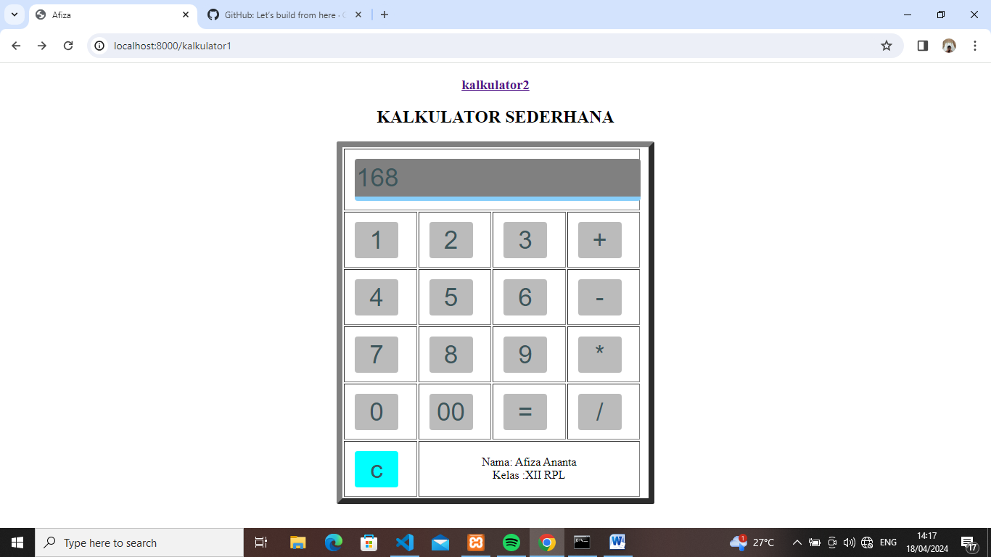

**Pengurangan**

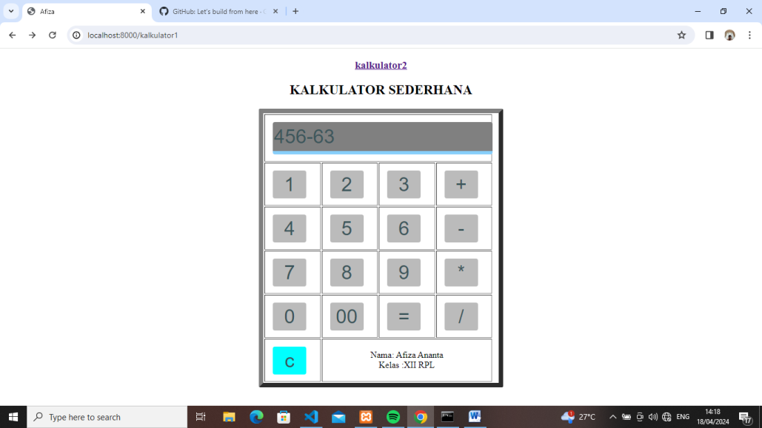

**Hasilnya**

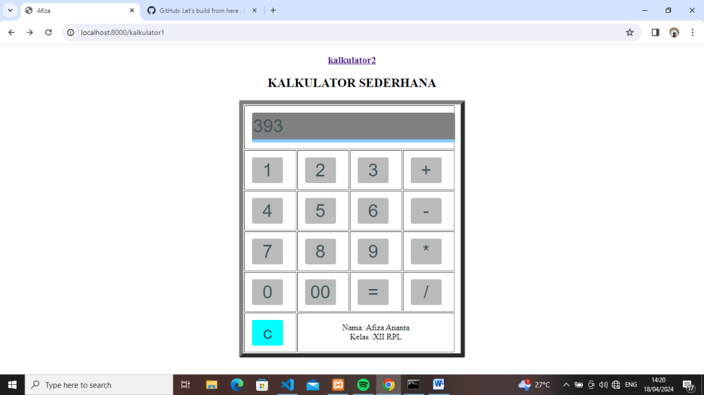

**Perkalian**

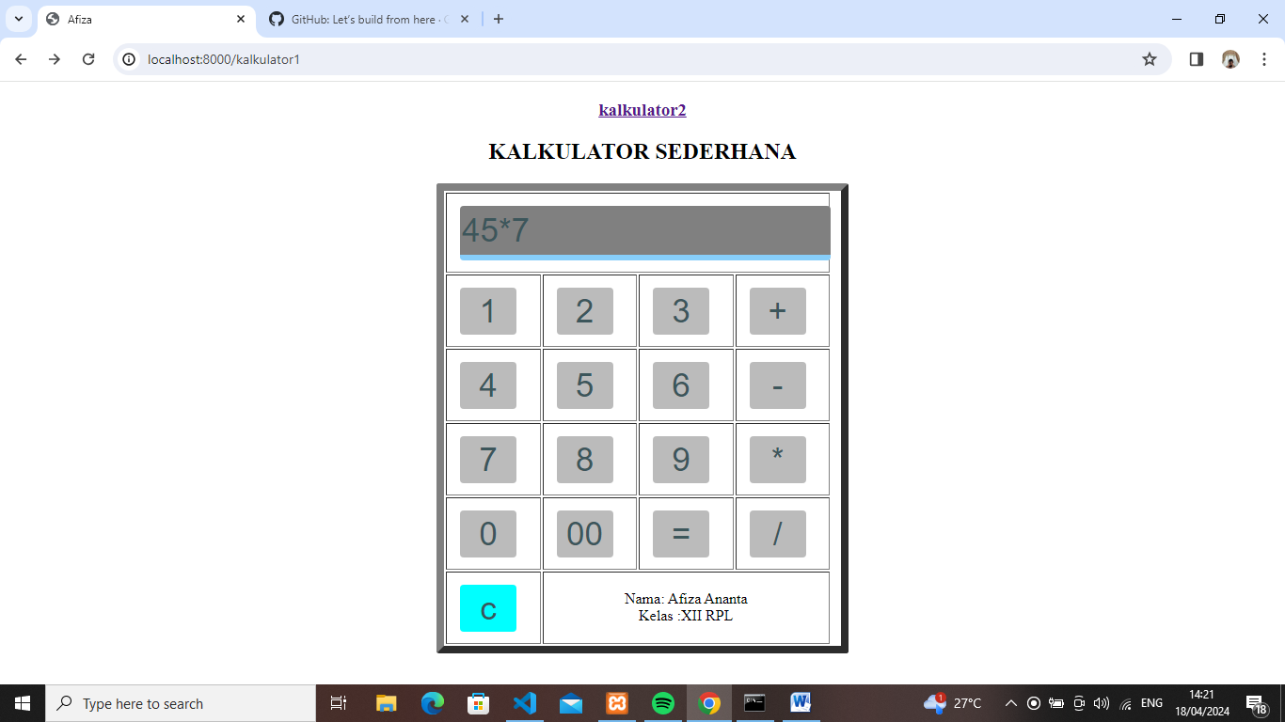

**Hasilnya**

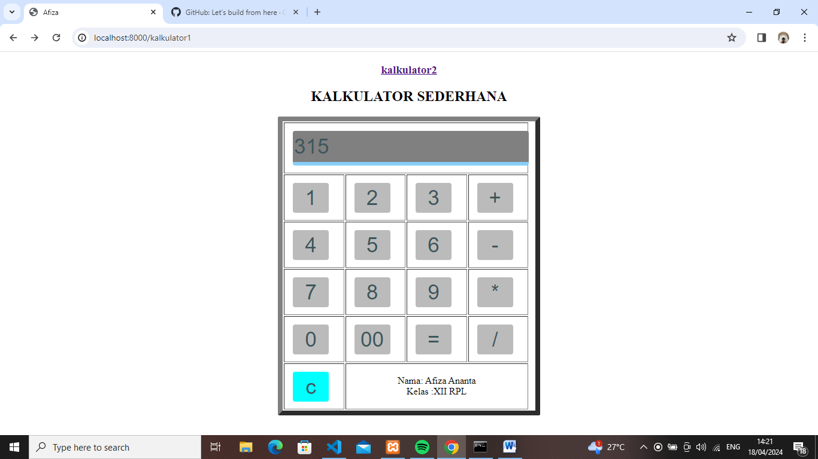

**Pembagian**

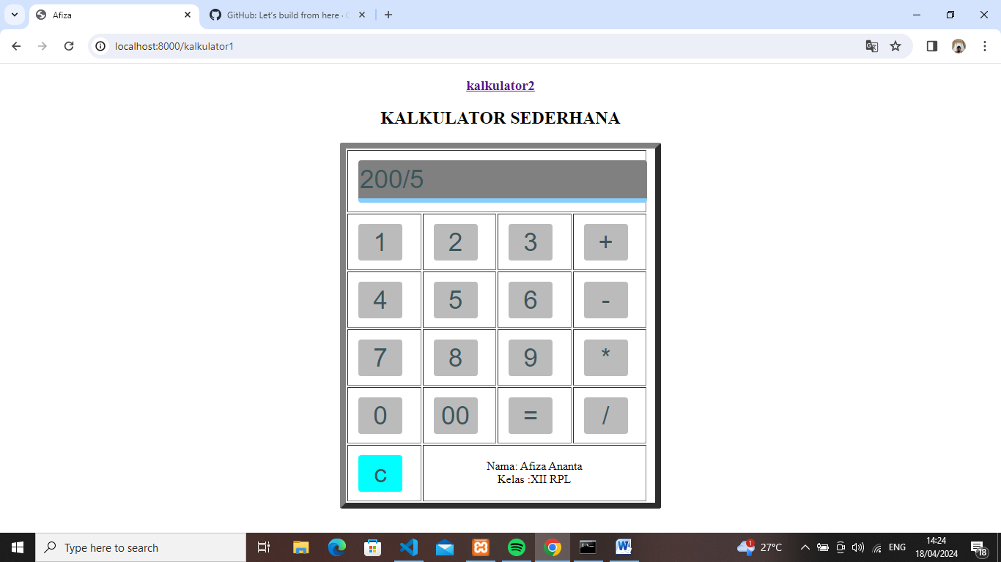

**Hasilnya**

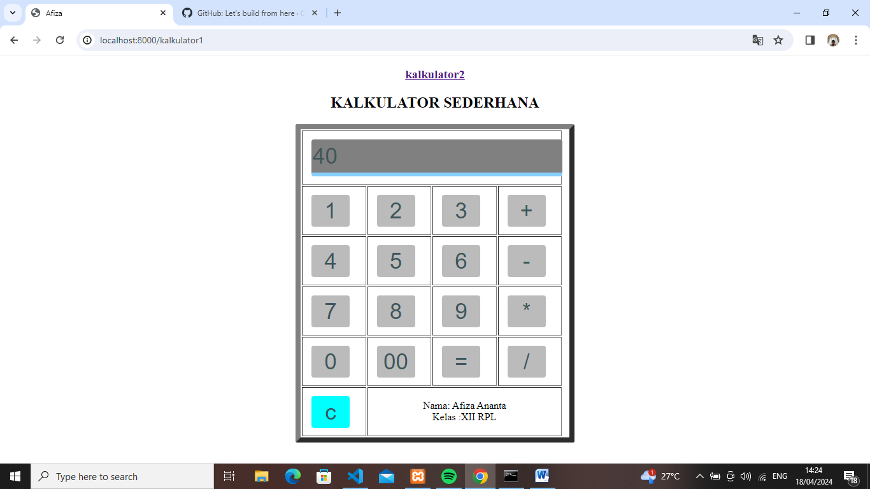

**Hasil dari Pertambahan,Pengurangan,Perkalian dan Pembagian pada project kalkulator 2**

**Pertambahan**

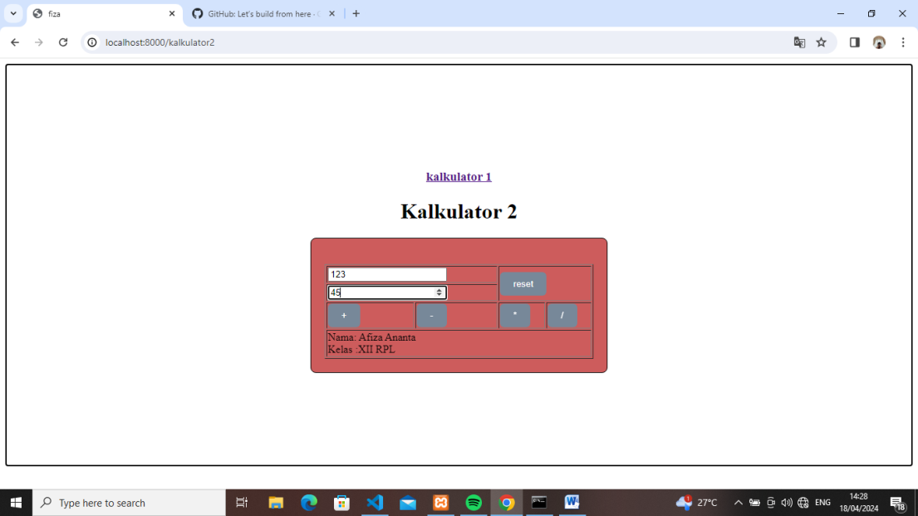

**Hasilnya**

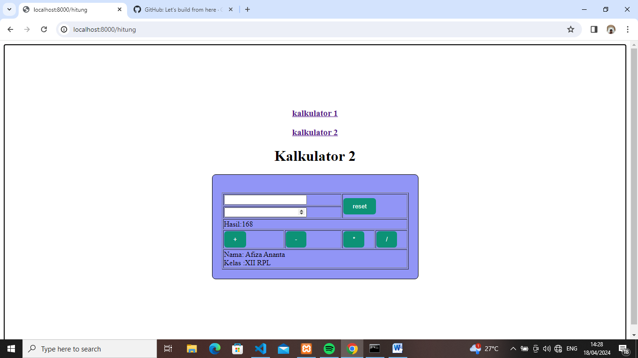

**Pengurangan**

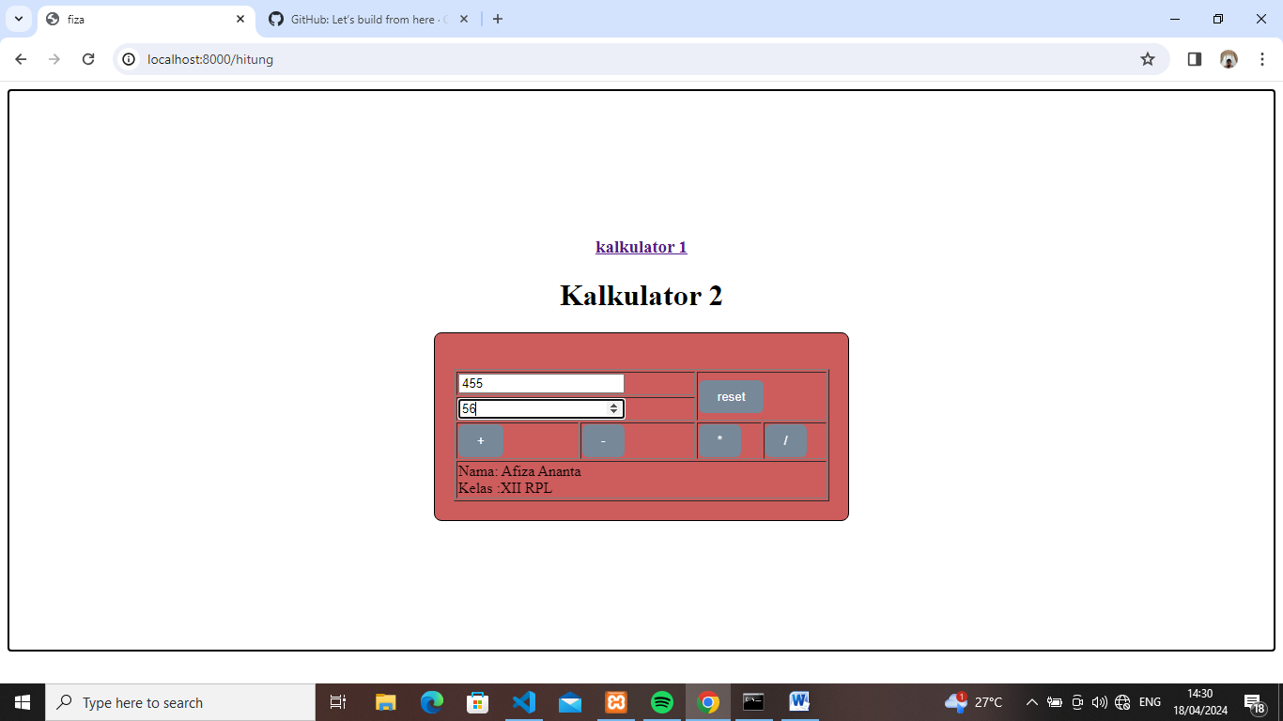

**Hasilnya**

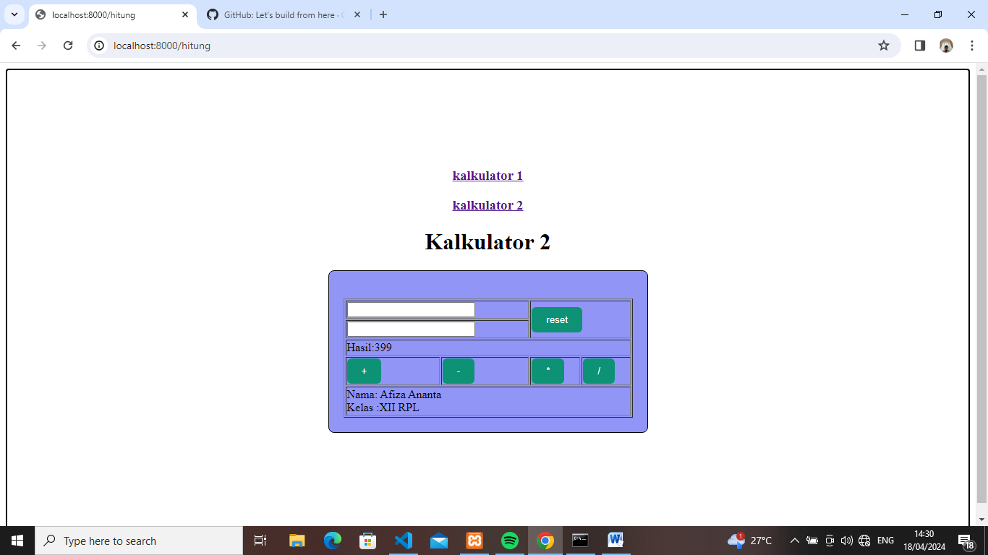

**Perkalian**

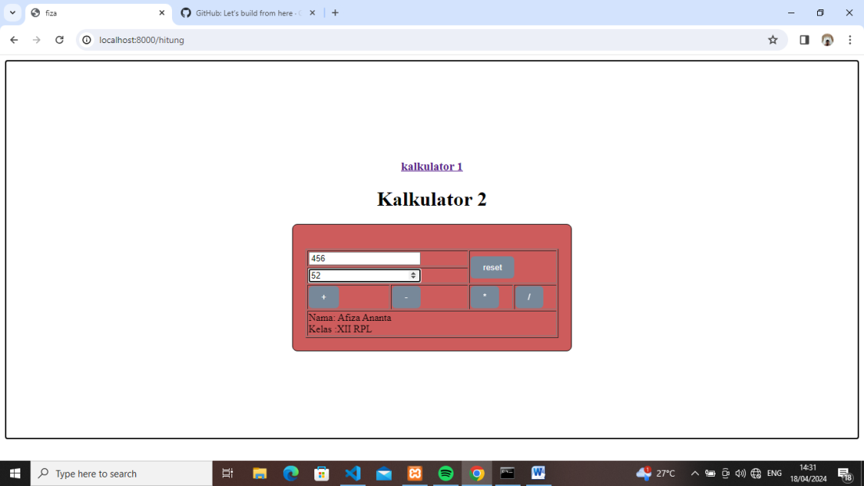

**Hasilnya**

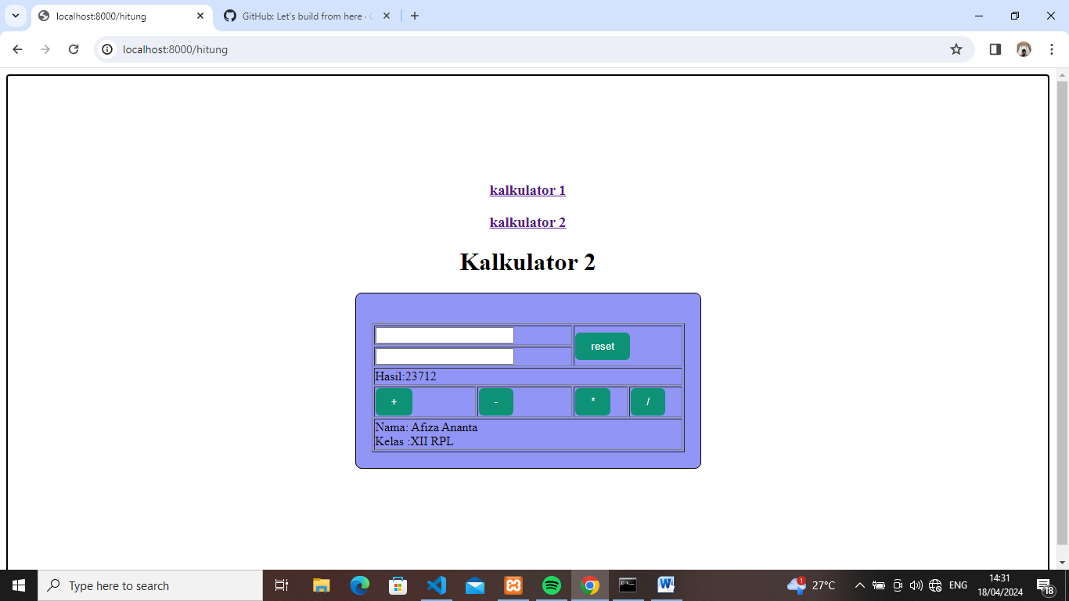

**Pembagian**

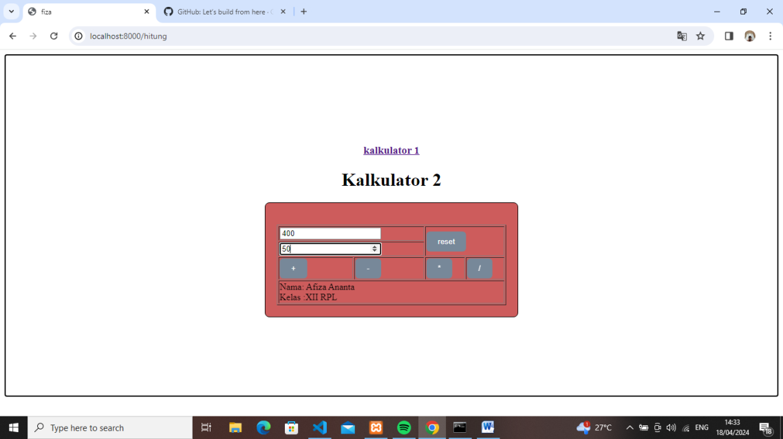

**Hasilnya**

